**………………………………….. ORTAOKULU 2021-2022 EĞİTİM- ÖĞRETİM YILI**

**FEN BİLİMLERİ DERSİ 8. SINIF 1. DÖNEM 1. YAZILI SINAVI**

**ADI-SOYADI: NO:**..……….**SINIFI: 8/......**

………

***A) Aşağıdaki cümlelerden doğru olanların yanına (D), yanlış olanların yanına (Y) yazınız. (1 X 10 = 10 puan)***

|  |  |
| --- | --- |
| ***CÜMLELER-İFADELER*** | ***D/Y*** |
| 1. Güneş ışınlarının Dünya’ya gelme açısı, yeryüzüne aktarılan ısı enerjisini etkiler. | (…..) |
| Hava olayları, günlük hayatı her zaman olumsuz etkiler. | (…..) |
| 1. İklim; dar bir bölgede, uzun sürede değişen ortalama hava koşullarıdır. | (…..) |
| 1. Genler birleşerek nükleotidleri oluşturur. | (…..) |
| 1. Baskın aleller küçük harfler ile gösterilir. | (…..) |
| 1. Bir kromozom üzerinde, sadece bir karaktere ait genler bulunur. | (…..) |
| 1. Baskın ve çekinik genler bir arada bulunuyorsa fenotipte baskın genin etkisi görülür. | (…..) |
| 1. Yatay yönlü hava hareketleri daima yüksek basınç alanından alçak basınç alanına doğrudur. | (…..) |
| 1. İklim ile ilgili bilgiler tahmini bilgilere dayalıdır. | (…..) |
| 1. Akraba evliliklerinde sağlıklı iki bireyin hasta çocukları doğmaz. | (…..) |

***B) Aşağıda verilen punnet karelerindeki boş bırakılan bölümleri uygun şekilde doldurunuz. (1 X15 = 15 puan)*** (D: düzgün tohum, d: buruşuk tohum; M: mor çiçek, m: beyaz çiçek; U: uzun boylu, u: kısa boylu; S: sarı tohumlu, s: yeşil tohumlu)

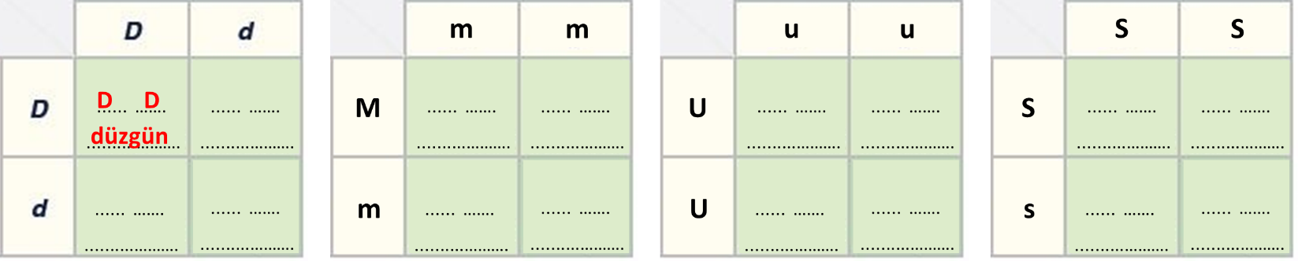

***C) Aşağıda verilen çoktan seçmeli soruları cevaplayınız. (5 X 15 = 75 PUAN)***

**1-** **Aşağıda verilenlerden hangisi, Dünya’nın yıllık hareketinin bir sonucudur?**

A) Gece ve gündüzün oluşumu

B) Dönme ekseni eğikliği

C) Mevsimlerin oluşumu

D) Dolanma düzleminin uzunluğu

**2-** “Yeryüzüne aktarılan ısı enerjisi, Güneş’ten yayılan ışık ışınlarının düşme açısının artmasına bağlı olarak artar.” diyen bir araştırmacı, görüşünü kanıtlamak için;

I. 21 Haziran tarihinde, Yengeç dönencesinde çalışma yapmak

II. 21 Haziran tarihinde, Oğlak dönencesinde çalışma yapmak

III. 23 Eylül tarihinde, Ekvator’da çalışma yapmak

IV. 21 Aralık tarihinde, Oğlak dönencesinde çalışma yapmak

**Yukarıda verilenlerden hangi ikisini yaparsa amacına daha net ulaşabilir?**

A) I ve II B) I ve III

C) II ve IV D) III ve IV

**3- Aşağıda verilenlerden hangisi, gözlem ve analizler sonucu hava tahmininde bulunan bilim insanına verilen isimdir?**

A) Klimatoloji B) Meteoroloji

C) Meteorolog D) Klimatolog

**Not:**

**4-** Yeryüzüne yakın su buharı, sıcaklık donma noktasının altına düştüğünde sıvı hâle geçmeden direkt küçük buz kristallerine dönüşür. Oluşan bu buz kristallerine .............................. denir.

**Yukarıdaki noktalı yere aşağıdakilerden hangisi yazılmalıdır?**

A) Kar B) Kırağı C) Çiy D) Dolu

**5-** Aşağıda Dünya’nın Güneş etrafında dolanımı sırasındaki farklı konumları numaralandırılarak verilmiştir.



**Dünya üç numaralı konumdayken Kuzey Yarım Küre’de hangi mevsim yaşanır?**

A) Kış B) Yaz C) İlkbahar D) Sonbahar

**6-** Aşağıda bazı tarihler verilmiştir.

I. 21 Haziran

II. 21 Aralık

III. 21 Mart

IV. 23 Eylül

**Buna göre verilen tarihlerden hangilerinde Dünya’nın her yerinde gece gündüz sürelerinde eşitlik yaşanır?**

A) I ve II B) III ve IV

C) II ve IV D) I, II ve III

**7-** Aşağıda bazı karakterlerin oluşumuna etki eden aleller gösterilmiştir.

I. UU

II. Kk

III. aa

**Bu alellerden hangileri homozigot durumdadır?**

A) Yalnız I B) Yalnız II C) I ve III D) I, II ve III

**8-** **Beyaz çiçekli bezelyelerin çaprazlanması sonucunda oluşacak olan bezelyelerin mor çiçekli olma olasılığı % kaçtır?**

(Bezelyelerde mor çiçek aleli ‟B”, beyaz çiçek aleline ‟b” baskındır.)

A) 100 B) 75 C) 25 D) 0

**9-** **Aşağıdaki çaprazlamalardan hangisinin sonucunda melez genotipli birey oluşmaz?**

A) SS X SS B) SS X Ss

C) Ss X Ss D) ss X Ss

**10-** Sarı tohumlu iki bezelye çaprazlandığında yeşil tohumlu bezelyeler oluştuğu gözleniyor.

**Buna göre çaprazlanan bezelyelerin genotipleri hangi seçenekteki gibi olabilir?** (S: sarı tohum geni, s: yeşil tohum geni)

A) SS X SS B) Ss X ss

C) Ss X Ss D) SS x Ss

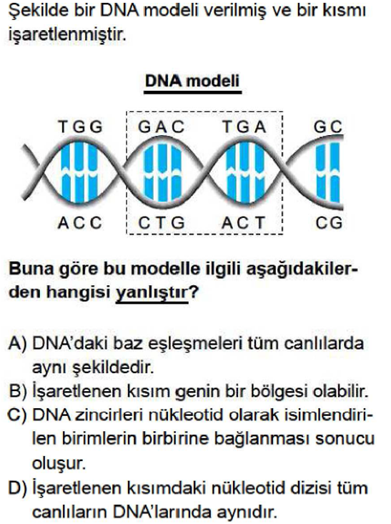**11-**

**12-** **Aşağıda verilen çaprazlamalardan hangisinin sonucunda saf döl çekinik özellikte bireyler dünyaya gelebilir?**

1. AA X AA B) bb X BB

C) Dd X Dd D) SS x ss

**13-** **Kalıtım yapılarının karmaşıktan basite sıralanışı hangi seçenekte doğru verilmiştir?**

A) Kromozom - DNA – Nükleotit - Gen

B) Kromozom - DNA – Gen - Nükleotit

C) DNA - Kromozom - Nükleotit - Gen

D) Nükleotit – DNA - Gen - Kromozom

**14-** DNA eşlenirken gerçekleşen olaylar aşağıda verilmiştir:

I. Nükleotid oluşması

II. Nükleotidlerin karşılıklı gelmesi

III. DNA’nın uç kısımlarından açılması

IV. Yeni zincirler oluşması

**Bu olayların sıralaması nasıl olmalıdır?**

A) I-II-III-IV B) II-I-IV-III

C) III-I-II-IV D) IV-III-I-II

**15 – A ve B bezelyelerinin çaprazlanması sonucu oluşabilecek bezelyelerin çiçek boyu bakımından fenotip oranları aşağıdaki grafikte gösterilmiştir.**

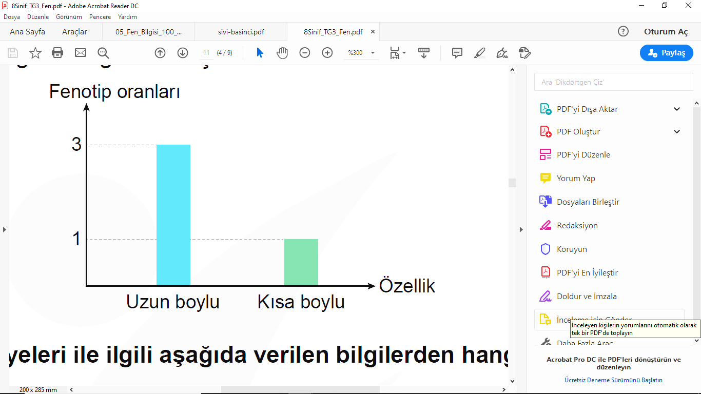

**Buna göre A ve B bezelyeleri ile ilgili aşağıda verilen bilgilerden hangisi yanlıştır?**

A) A bezelyesi homozigot baskın B bezelyesi heterozigot baskın genotipe sahiptir.

B) A ve B bezelyelerinin genotipleri heterozigot baskındır.

C) A ve B bezelyelerinin fenotipleri uzun boyludur.

D) A ve B bezelyeleri yeni oluşan bezelyelerden herhangi biri ile çaprazlandığında homozigot baskın, heterozigot baskın veya homozigot çekinik genotipe sahip bezelyeler oluşabilir.

***Fen Bilimleri Öğretmeni***

***Mehmet HOCA***

BAŞARILAR…

*****(Sınav süresi 40 dk’dır.)*

***CEVAP ANAHTARI***

1. ***1-D 2-Y 3-Y 4-Y 5-Y 6-Y 7-D 8-D 9-Y 10-Y***
2. 
3. ***1-C 2-C 3-C 4-B 5-B 6-B 7-C 8-D 9-A 10-C 11-D 12-C 13-B 14-C 15-A***